Российский университет дружбы народов имени Патриса Лумумбы
Дисциплина «Имитационное моделирование»

Лабораторная работа № 7
  - Дискретно-событийное моделирование: очередь M/M/c и система Росса
Выполнила: Куокконен Дарина Андреевна
Группа: НФИбд-01-23
Москва, 2026

Содержание
1. Цель и постановка задачи.
2. Принципы дискретно-событийного моделирования.
3. Среда и организация проекта.
4. Очередь M/M/c: модель, базовый опыт и параметры.
5. Система Росса: процессы, резерв, ремонт и аналитика.
6. Литературные исходники и выполненные блокноты.
7. Проверки, ограничения и выводы.
Аннотация. Исследуются две системы с конкуренцией за ограниченные ресурсы: многоканальная очередь и ремонт машин с холодным резервом. Модели реализованы процессами ConcurrentSim, а не дискретизацией времени. Исходные примеры дополнены наблюдением очередей, параметрическими сериями и независимыми аналитическими расчётами. Результаты представлены в CSV, графиках и выполненных Julia-блокнотах. Код четырёх самостоятельных сценариев включён в отчёт из автоматически полученной Quarto-документации.

1. Цель и постановка задачи
Цель работы — освоить процессный подход к дискретно-событийному моделированию и проверить, как ограниченная пропускная способность влияет на ожидание обслуживания и надёжность системы. Выполняется глава 7 «Дискретно-событийное моделирование» практикума А. В. Корольковой и Д. С. Кулябова, стр. 209–219, редакция PDF от 22 мая 2026 года.
В §7.2 требуется реализовать M/M/c в проекте DrWatson и построить необходимые графики. В §7.3 рассматривается система Росса; дополнительные задания предусматривают несколько ремонтников, изменение числа работающих машин, мониторинг загрузки и очереди, графики исправных машин и сравнение с аналитикой. §7.4 распространяет литературное программирование и параметрические варианты на обе модели.
Методичка задаёт два примера, но не назначает имена файлов. В проекте выбраны четыре самостоятельных сценария (Таблица 1). Общие модули, тесты и производные форматы не считаются новыми экспериментами.
Таблица 1: Самостоятельные сценарии лабораторной
Сценарий | Содержание | Объём
mmc_queue.jl | Базовая M/M/2 | 10 клиентов
mmc_queue__param.jl | Интенсивность и число каналов | 12 × 20 000 клиентов
ross_repair.jl | 10 машин, 3 резервные, 1 ремонтник | 5 прогонов
ross_repair__param.jl | Число машин и ремонтников | 9 × 200 прогонов

2. Принципы дискретно-событийного моделирования
Состояние системы меняется в моменты событий: прибытия заявки, окончания обслуживания, отказа машины или завершения ремонта. Между событиями численности очереди и занятых ресурсов постоянны. Поэтому календарь может сразу перейти к ближайшему событию; малый фиксированный шаг времени не нужен.
В ConcurrentSim объект Simulation хранит календарь, now(env) возвращает его время, а @process запускает процесс. Функция с @resumable может приостанавливаться на @yield и продолжаться после события. timeout задаёт ожидание, request запрашивает ресурс, unlock освобождает его. В модели ремонта Store{Process} хранит резервные процессы, а interrupt переводит резервную машину в работу.
Такое представление важно отличать от параллельного вычисления потоками. Одновременное существование процессов модели не означает одновременное исполнение машинных инструкций: события обрабатываются в порядке календаря. Записи с одинаковым временем отражают последовательные стадии одного мгновенного перехода. Они имеют нулевую длительность и не должны искажать интегральные средние.

3. Среда и организация проекта
Вычисления выполнены в отдельном контейнере от пользователя dakuokkonen. Каталог проекта — /workspace/labs/lab07/project. Julia имеет версию 1.11.9; зависимости перечислены в Project.toml и закреплены в Manifest.toml. Общий код отделён от сценариев: src/MMCQueue.jl описывает очередь, src/RossRepair.jl — систему ремонта. src/experiment_support.jl содержит сохранение таблиц, графики и расчёт интервалов для независимых повторов.
Таблица 2: Основные зависимости
Пакет | Версия | Назначение
ConcurrentSim | 1.5.1 | Календарь, процессы и ресурсы
ResumableFunctions | 1.0.7 | Процессы Julia
Distributions | 0.25.131 | Экспоненциальные времена, t-квантили
StableRNGs | 1.0.4 | Явные воспроизводимые генераторы
DrWatson | 2.19.1 | Активация и пути проекта
DataFrames / CSV | 1.8.2 / 0.10.17 | Таблицы и данные
Plots | 1.41.7 | Визуализация траекторий
Literate / IJulia | 2.21.0 / 1.34.4 | Производные форматы и ядро Julia

Проверка среды и пакетов показана на Рисунок 1. Внутри проекта используются обычные команды; основная последовательность сохраняется в Makefile.
whoami
pwd
julia --version
julia --project=. -e 'using Pkg; Pkg.status()'
make tangle
make run
make notebooks
make docs
make test
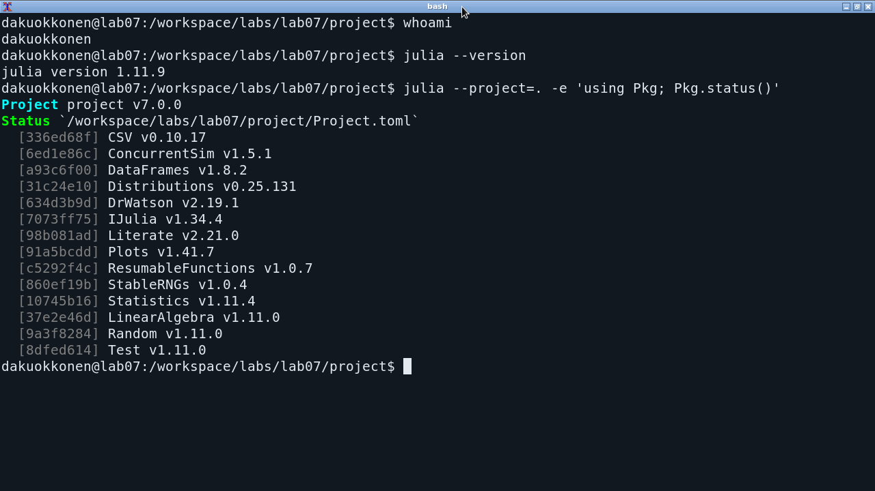
Рисунок 1: Пользователь, каталог и установленные пакеты Julia.

4. Очередь M/M/c

4.1 Предположения и стационарная теория
Межприходные интервалы независимы и экспоненциальны с интенсивностью λ, обслуживание в каждом из c одинаковых каналов — с интенсивностью μ. Очередь общая, неограниченная, дисциплина FIFO. Начальное состояние пустое; отказы в обслуживании и уход нетерпеливых клиентов не рассматриваются.
Конструктор Exponential принимает среднее время, поэтому используются Exponential(1/λ) и Exponential(1/μ). При λ=0,9 и μ=0,5 средний интервал прибытия равен 1,1111, среднее обслуживание — 2 единицам времени.
Пусть a=λ/μ и ρ=λ/(cμ). Стационарный режим существует только при ρ<1. Вероятность пустой системы и вероятность ожидания по формуле Эрланга C:
$$p_{0}={\left[\sum_{k=0}^{c−1}{\frac{a^{k}}{k!}}+\frac{a^{c}}{c!(1−ρ)}\right]}^{−1}, P_{wait}=\frac{a^{c}p_{0}}{c!(1−ρ)}.$$
Характеристики очереди и системы вычисляются как
$$L_{q}=\frac{ρP_{wait}}{1−ρ}, W_{q}=\frac{L_{q}}{λ}, W=W_{q}+\frac{1}{μ}, L=λW.$$
При c=1 они сводятся к M/M/1, например W=1/(μ−λ). Это используется как независимая проверка реализации формулы. При ρ≥1 программа возвращает для стационарных характеристик missing, а не нули или отрицательные числа.

4.2 Процесс заявки и наблюдение событий
Все моменты прибытия заранее получаются накоплением экспоненциальных интервалов, как в примере практикума. Затем для каждого клиента создаётся процесс. До получения ресурса клиент относится к очереди, после получения — к занятым каналам. Время обслуживания выбирается при начале обслуживания. Такая последовательность обращений к генератору сохраняет смысл исходного примера и делает seed однозначным.
В листинге 1 приведена центральная часть функции customer из src/MMCQueue.jl. record! сохраняет новое состояние и текущее время.
@yield timeout(env, arrival)
monitor.queue += 1
record!(monitor, env, "arrival", id)
verbose && println("Customer $id arrived: ", now(env))
@yield request(server)
monitor.queue -= 1
monitor.busy += 1
starts[id] = now(env)
record!(monitor, env, "service_start", id)
verbose && println("Customer $id entered service: ", now(env))
@yield timeout(env, rand(rng, service))
ends[id] = now(env)
monitor.busy -= 1
record!(monitor, env, "departure", id)
@yield unlock(server)
verbose && println("Customer $id exited service: ", now(env))
Листинг 1 — События одной заявки, src/MMCQueue.jl.
Для клиента сохраняются прибытие, начало и окончание обслуживания, ожидание, длительность обслуживания и пребывание в системе. Для календаря — длина очереди, число занятых каналов и общее число клиентов. После полного исчерпания календаря run(env) может перевести его часы на горизонт Inf; поэтому физическое время завершения опыта определяется последним фактическим уходом, maximum(ends), а не значением пустого календаря.

4.3 Базовый опыт: десять клиентов
Сохранены исходные условия: 10 клиентов, c=2, λ=0,9, μ=0,5, StableRNG(123). Команда запуска:
julia --project=. scripts/mmc_queue.jl
Ниже непосредственно включён результат Literate для этого сценария. Фрагмент содержит действительный код получения CSV, мониторинга и графиков.

4.3.1 Очередь M/M/c: десять клиентов
Базовый пример §7.2.4–7.2.5, стр. 214–215. Заявки поступают в общую FIFO-очередь.
using DrWatson
@quickactivate "project"
include(srcdir("MMCQueue.jl"))
using .MMCQueue
include(srcdir("experiment_support.jl"))

4.3.1.1 Исходные параметры и события
Интенсивности: λ=.9, μ=.5; среднее обслуживание равно двум единицам времени. Моменты прибытия генерируются до запуска календаря, как в примере практикума.
result = simulate_mmc(num_customers=10, num_servers=2, λ=.9, μ=.5, seed=123, verbose=true)
save_table("mmc_customers.csv", result.customers)
save_table("mmc_events.csv", result.events)
result.customers

4.3.1.2 Наблюдаемые характеристики короткого прогона
Это запуск из пустого состояния, а не точная оценка стационарного режима.
observed = DataFrame([queue_summary(result)])
save_table("mmc_summary.csv", observed)
observed

4.3.1.3 Очередь и занятые каналы
p_events = queue_plot(result.events; title="M/M/2: 10 customers, lambda=0.9, mu=0.5")
savefig(p_events, imagepath("01-plot.png"))
display(p_events)

4.3.1.4 Время ожидания и обслуживания каждого клиента
p_clients = customer_timeline(result.customers)
savefig(p_clients, imagepath("02-plot.png"))
display(p_clients)

4.3.1.5 Аналитический ориентир
ρ=.9<1: стационарные формулы существуют. Для содержательного сравнения используется длинная параметрическая серия, а не только эти десять клиентов.
theory = DataFrame([erlang_c(.9, .5, 2)])
save_table("mmc_theory.csv", theory)
theory
Первый клиент прибывает в 0,145185, последний — в 7,828990. Последнее обслуживание завершается в 18,690265. Все десять клиентов обслужены, восемь ожидали свободный канал. Среднее ожидание равно 4,856796, пребывание в системе — 8,410492. Наблюдаемое среднее обслуживание 3,553696 отличается от математического ожидания 2: выборка из десяти случайных величин мала.
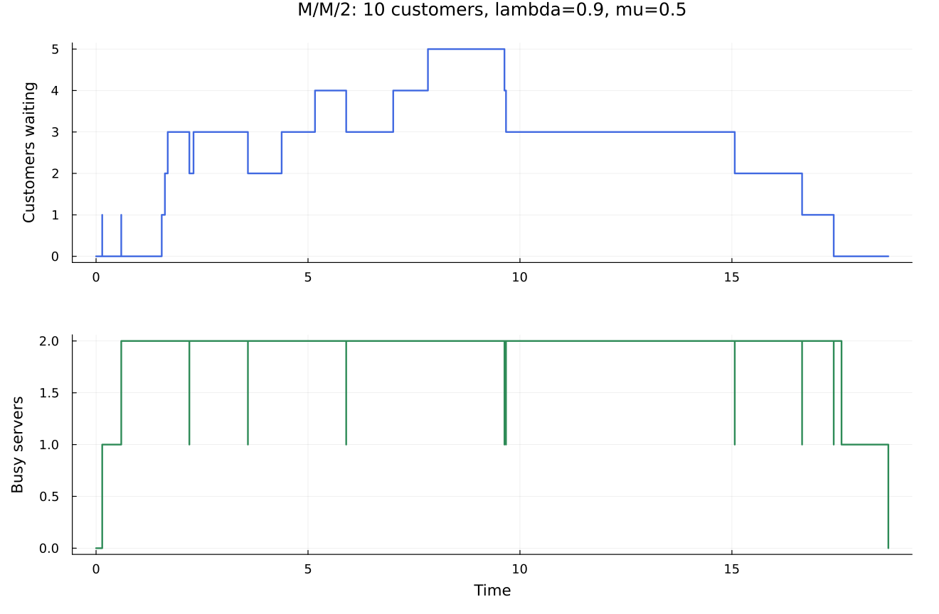
Рисунок 2: Очередь и число занятых каналов базового опыта.
На Рисунок 2 ресурс никогда не обслуживает больше двух клиентов. После последнего прибытия очередь постепенно освобождается. Эта конечная фаза отличается от постоянно поступающего стационарного потока.
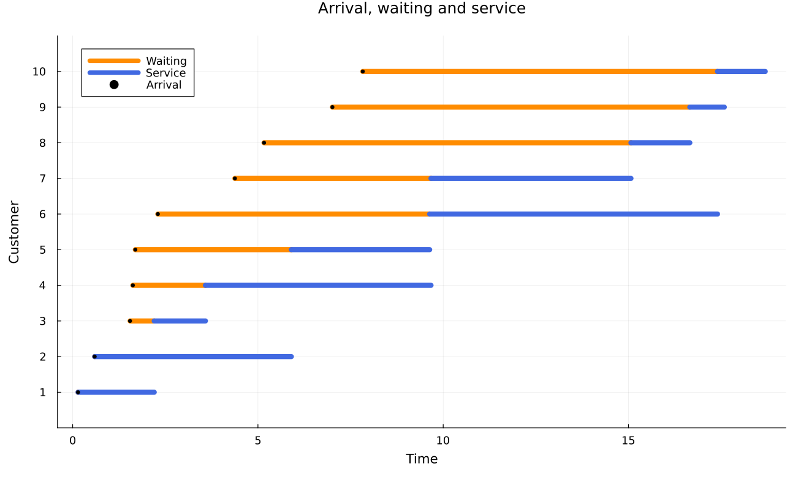
Рисунок 3: Прибытие, ожидание и обслуживание каждого из десяти клиентов.
На Рисунок 3 чёрная точка отмечает прибытие, оранжевый участок — ожидание, синий — обслуживание. Начала обслуживания упорядочены по прибытию, однако окончания могут следовать в другом порядке из-за разных случайных длительностей.
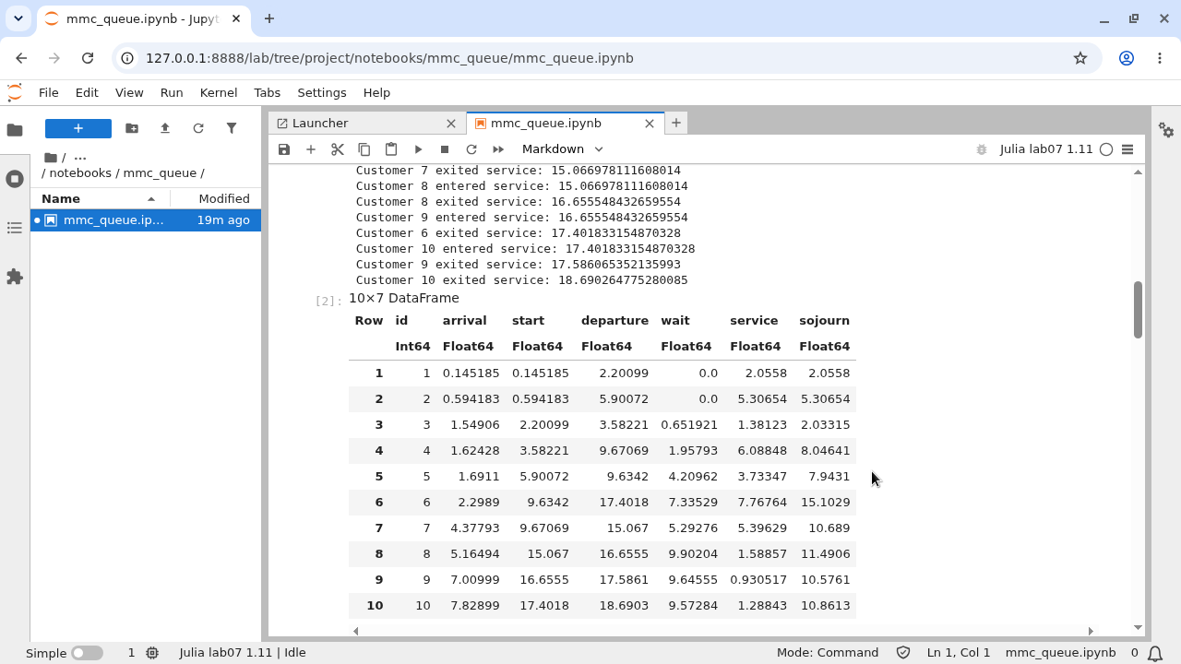
Рисунок 4: Базовая очередь в выполненном Julia-блокноте.
Блокнот (Рисунок 4) сохраняет исходные параметры, таблицу клиентов и графики. Стационарное Wq=8,526316 для этих интенсивностей не обязано совпадать с 4,856796 короткого запуска из пустой системы.

4.4 Параметрическая серия и закон Литтла
Исследованы λ∈{0,3;0,6;0,9} и c∈{1;2;3;4} при μ=0,5. Каждый из 12 опытов включает 20 000 клиентов; первые 2 000 исключены из клиентских оценок. Seed равен 7000 плюс номер сочетания, где λ изменяется быстрее c. Всего сохранены 240 000 строк клиентских данных.
Средние очереди и занятости считаются по времени, а не усреднением строк:
Q=1t1−t0j​Q(tj)[tj,tj+1)∩[t0,t1].
t₀ — прибытие первого клиента после разогрева, t₁ — последнее прибытие. Клиентские времена досчитываются до обслуживания всех заявок, но интеграл состояния не включает искусственный участок освобождения системы. На конечном окне Lq−λWq и L−λW не равны строго нулю: присутствуют граничные клиенты и отличие фактической интенсивности от заданной λ.
julia --project=. scripts/mmc_queue__param.jl

4.4.1 M/M/c: интенсивность потока и число каналов
Параметрическое дополнение §7.4. Аналитические показатели применимы при ρ<1.
using DrWatson
@quickactivate "project"
include(srcdir("MMCQueue.jl"))
using .MMCQueue
include(srcdir("experiment_support.jl"))

4.4.1.1 План эксперимента
Каждый опыт содержит 20000 заявок. Первые 2000 исключаются из клиентских оценок; интегралы состояния считаются до последнего прибытия, без фазы слива.
arrival_rates = [.3, .6, .9]
capacities = [1, 2, 3, 4]
num_customers, warmup, μ = 20_000, 2_000, .5
summaries, sampled = NamedTuple[], DataFrame[]

4.4.1.2 Выполнение двенадцати сочетаний
Сохраняются все времена клиентов; для обзорных траекторий — 1001 отсчёт фактического кусочно-постоянного состояния каждого календаря событий.
for (index, (λ,c)) in enumerate(Iterators.product(arrival_rates,capacities))
seed = 7000+index
result = simulate_mmc(; num_customers, num_servers=c, λ, μ, seed)
observed, theory = queue_summary(result; warmup), erlang_c(λ,μ,c)
push!(summaries, merge((experiment=index, seed=seed), observed,
(rho=theory.rho, stable=theory.stable, theory_Wq=theory.Wq,
theory_W=theory.W, theory_Lq=theory.Lq, theory_L=theory.L,
theory_p_wait=theory.p_wait)))
clients = insertcols!(result.customers, 1, :experiment=>index, :λ=>λ, :c=>c)
CSV.write(datadir("mmc_param_customers.csv"), clients; append=index>1, writeheader=index==1)
trace = sampled_queue(result.events, last(result.customers.arrival))
insertcols!(trace, 1, :experiment=>index, :λ=>λ, :c=>c)
push!(sampled, trace)
end
summary = DataFrame(summaries)
traces = vcat(sampled...)
save_table("mmc_param_summary.csv", summary)
save_table("mmc_param_states.csv", traces)
select(summary, :λ,:c,:rho,:stable,:Wq,:theory_Wq,:utilization,:p_wait,:theory_p_wait)

4.4.1.3 Среднее ожидание: имитация и формула Эрланга C
p_wait = plot(; xlabel="Servers c", ylabel="Mean waiting time", title="Stationary cases: simulation and Erlang C")
for (index, λ) in enumerate(arrival_rates)
rows = filter(row->row.λ==λ && row.stable, summary)
color=[:royalblue,:seagreen,:darkorange][index]
plot!(p_wait, rows.c, rows.Wq; marker=:circle, color, label="DES, lambda=$λ")
plot!(p_wait, rows.c, rows.theory_Wq; linestyle=:dash, color, label="Theory, lambda=$λ")
end
savefig(p_wait, imagepath("03-plot.png"))
display(p_wait)

4.4.1.4 Загрузка и проверка стационарных балансов
stable = filter(:stable=>identity, summary)
p_busy = scatter(stable.rho, stable.utilization; xlabel="Theoretical utilization rho",
ylabel="Observed utilization", label="DES", color=:royalblue,
title="Time-weighted server utilization")
plot!(p_busy, [0,1], [0,1]; color=:firebrick, linestyle=:dash, label="y = x")
savefig(p_busy, imagepath("04-plot.png"))
display(p_busy)
select(stable, :λ,:c,:Lq,:theory_Lq,:little_Lq_residual,:little_L_residual)

4.4.1.5 Неустойчивые очереди
При λ≥cμ длинный конечный прогон всё ещё завершается после обслуживания всех клиентов, но стационарного Wq нет. Пустые теоретические значения не заменяются нулями.
p_unstable = plot(; xlabel="Time", ylabel="Customers waiting", title="One server: overload grows the queue")
for λ in [.6,.9]
rows = filter(row->row.λ==λ && row.c==1, traces)
plot!(p_unstable, rows.time, rows.queue; label="lambda=$λ, c=1", seriestype=:steppost)
end
savefig(p_unstable, imagepath("05-plot.png"))
display(p_unstable)
filter(:stable=>!, summary)

Таблица 3: Ожидание после разогрева во всех сочетаниях
λ | c | ρ | Wq, опыт | Wq, теория
0,3 | 1 | 0,60 | 3,183015 | 3,000000
0,6 | 1 | 1,20 | 3837,500125 | нет
0,9 | 1 | 1,80 | 9690,747835 | нет
0,3 | 2 | 0,30 | 0,208983 | 0,197802
0,6 | 2 | 0,60 | 1,152095 | 1,125000
0,9 | 2 | 0,90 | 9,128937 | 8,526316
0,3 | 3 | 0,20 | 0,020125 | 0,020548
0,6 | 3 | 0,40 | 0,147471 | 0,156863
0,9 | 3 | 0,60 | 0,567654 | 0,591241
0,3 | 4 | 0,15 | 0,000965 | 0,002051
0,6 | 4 | 0,30 | 0,027861 | 0,026464
0,9 | 4 | 0,45 | 0,103164 | 0,116849

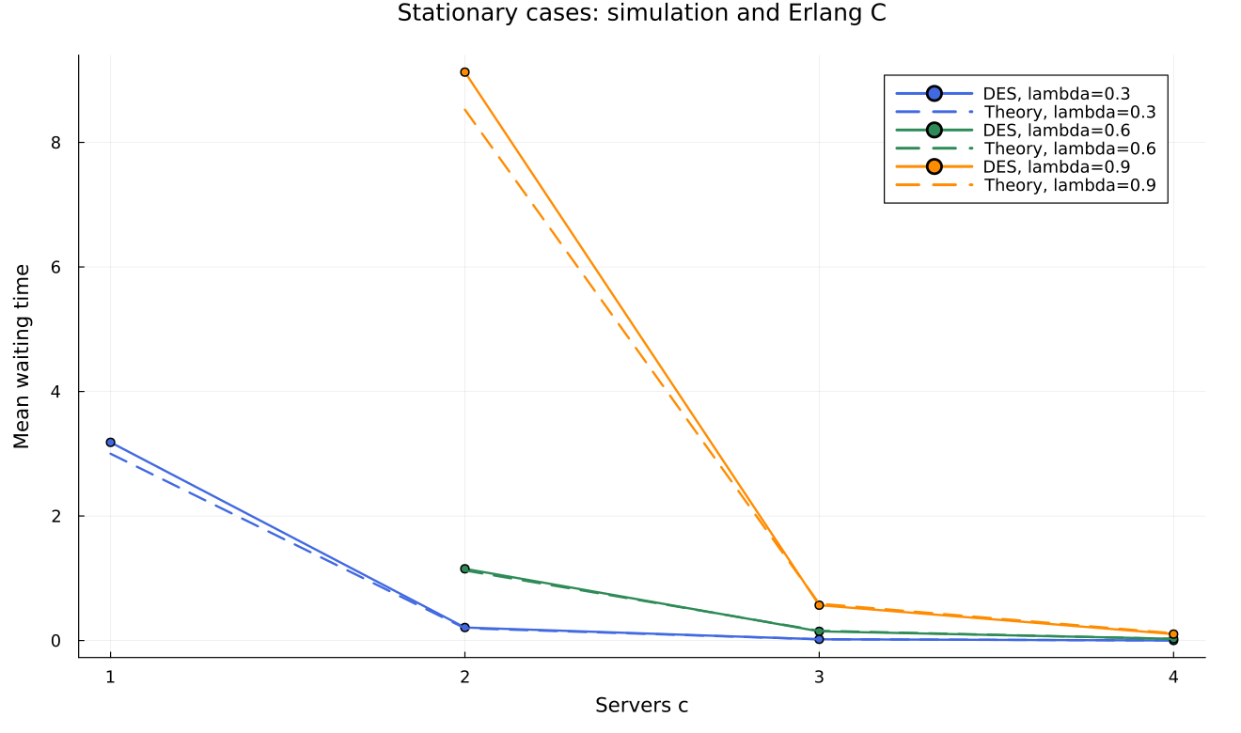
Рисунок 5: Ожидание в устойчивых случаях и формула Эрланга C.
Увеличение числа каналов резко сокращает ожидание (Рисунок 5). При λ=0,9 переход от двух к трём каналам уменьшает наблюдаемое Wq с 9,128937 до 0,567654. Это следствие снижения загрузки с 0,9 до 0,6, а не изменения распределения обслуживания.
Согласие с теорией нельзя оценивать только общим видом линий. При малой загрузке c=4, λ=0,3 ожидание возникает редко: в анализируемых 18 000 клиентах ожидали лишь 49. Относительное расхождение Wq здесь велико, хотя абсолютная разность около 0,0011 мала. Один длинный прогон не даёт универсальной гарантии точности для всех редких событий.
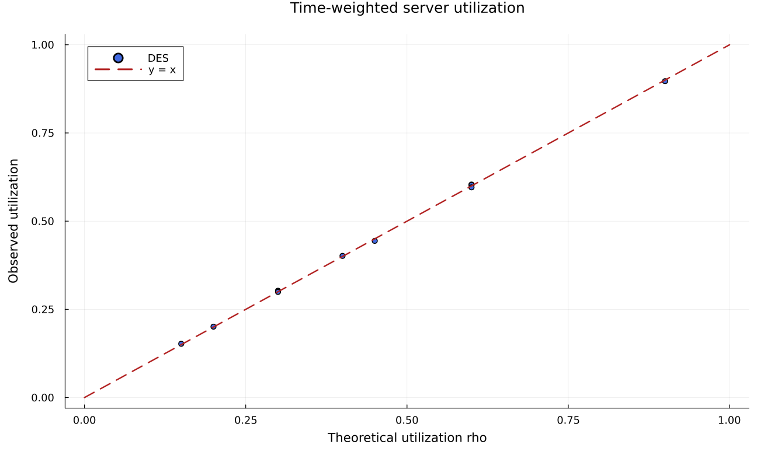
Рисунок 6: Наблюдаемая загрузка каналов и теоретическая ρ.
Загрузка (Рисунок 6) значительно устойчивее редких оценок ожидания. Для c=2, λ=0,9 она равна 0,896747 при теоретических 0,9; остаток Lq−λWq равен 0,079802. Остаток — диагностическая величина конечного окна, не автоматическое доказательство ошибки модели.
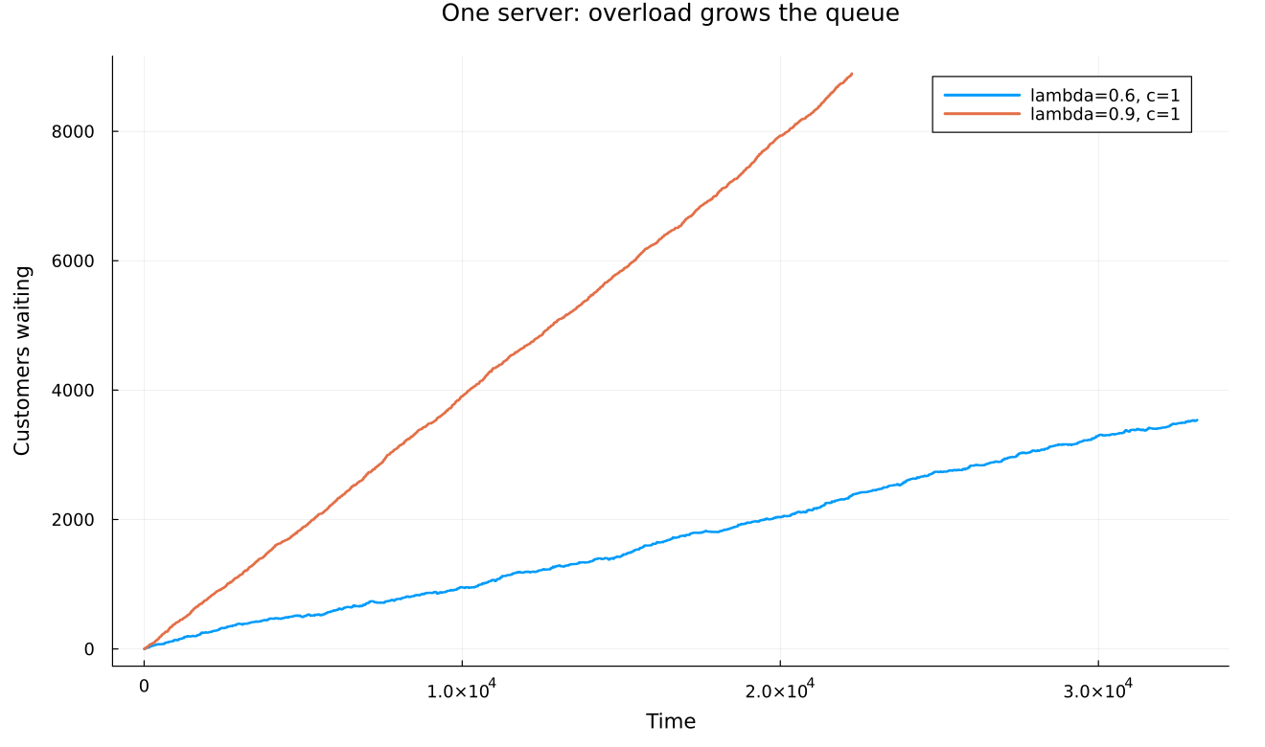
Рисунок 7: Рост очереди при перегрузке одного канала.
При c=1 и λ=0,6 либо 0,9 поток превышает производительность 0,5. Очередь растёт (Рисунок 7). Конечные эксперименты завершаются после прекращения поступлений и обслуживания остатка, но это не превращает неустойчивую систему в стационарную. Теоретические поля в CSV оставлены пустыми.
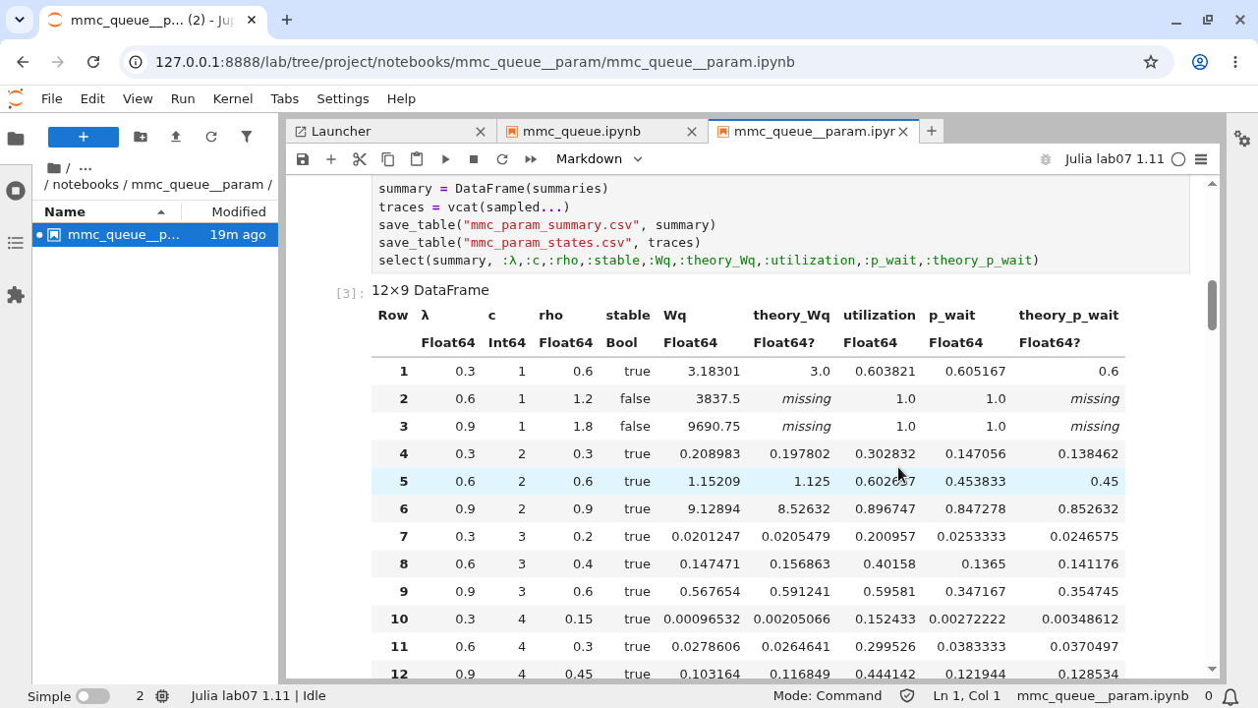
Рисунок 8: Параметрическая M/M/c: выполненные ячейки и результаты.
Все двенадцать сочетаний доступны в таблице блокнота (Рисунок 8). Для обзорных графиков сохранено по 1001 отсчёту фактического состояния; усреднение по времени производится по исходным событиям, не по этой сетке.

5. Система Росса

5.1 Холодный резерв и критерий аварии
Одновременно работают N одинаковых машин. Ещё S машин находятся в холодном резерве: пока они не задействованы, отказов у них нет. Сломавшаяся машина немедленно заменяется резервной и поступает в ремонт. После ремонта она возвращается в резерв. r одинаковых ремонтников обслуживают не более r неисправных машин одновременно; остальные ожидают в общей очереди.
В исходном опыте N=10, S=3, r=1. Exponential(100) означает среднее время работы одной машины 100 часов, а Exponential(1) — средний ремонт 1 час. Интенсивности равны соответственно 0,01 и 1 в час. Пока система работоспособна, суммарная интенсивность отказов N/100=0,1 в час. Следовательно, ремонт в среднем намного быстрее интервала между отказами.
Если k машин неисправны, исправных N+S−k. При k=S исправных ещё N, все они работают, но резерва нет. Авария возникает при следующем отказе: k=S+1, исправных становится N−1. Остановка уже при нулевом резерве была бы другой моделью с более ранним временем аварии.

5.2 Процессы машин, резерв и ремонтный ресурс
В листинге 2 приведён жизненный цикл из src/RossRepair.jl. Ожидание timeout(env, Inf) соответствует холодному резерву. Перехватывается только InterruptException, используемое для активации машины; другие исключения не скрываются. Составное событие даёт немедленный результат запроса резерва.
while true
try
@yield timeout(env, Inf)
catch exception
exception isa ConcurrentSim.InterruptException || rethrow()
end
@yield timeout(env, rand(rng, F))
record!(monitor, env, "failure", id; broken_delta=1)
get_spare = take!(spares)
@yield get_spare | timeout(env)
if state(get_spare) != ConcurrentSim.idle
@yield interrupt(value(get_spare))
else
record!(monitor, env, "crash", id)
throw(StopSimulation("No more spares!"))
end
@yield request(repair)
record!(monitor, env, "repair_start", id; busy_delta=1)
@yield timeout(env, rand(rng, G))
record!(monitor, env, "repair_complete", id;
broken_delta=-1, busy_delta=-1)
@yield unlock(repair)
@yield put!(spares, active_process(env))
end
Листинг 2 — Жизненный цикл машины, src/RossRepair.jl.
Замена r=1 на большее значение меняет ёмкость Resource, а не вводит искусственное ускорение одной ремонтной операции. Каждый ремонт по-прежнему имеет независимую экспоненциальную длительность со средним 1 час.
Монитор сначала интегрирует старое состояние на интервале от предыдущего события, затем меняет счётчики. Для времени аварии T рассчитываются
$$U=\frac{1}{rT}\int_{0}^{T}{b}(t) dt, \overline{Q}=\frac{1}{T}\int_{0}^{T}{\left(k(t)−b(t)\right)} dt,$$
где b(t) — число занятых ремонтников. Простое среднее столбца busy по строкам CSV было бы неверным: длинные и короткие интервалы имели бы одинаковый вес.

5.3 Аналитическая проверка поглощающей цепью
Из-за отсутствия памяти экспоненциальных распределений число неисправных машин k является достаточным состоянием. До аварии k∈{0,…,S}; состояние S+1 поглощающее. Интенсивности переходов:
$$q_{k,k+1}=a=\frac{N}{F}, q_{k,k−1}=b_{k}=\frac{min(k,r)}{G}, q_{k,k}=−(a+b_{k}),$$
где F и G — средние времена работы и ремонта. Переход из S в S+1 не входит отдельным столбцом в транзиентную матрицу Q, но его интенсивность остаётся в диагонали. Иначе цепь не могла бы поглощаться.
Вектор средних времён до аварии m удовлетворяет Qm=−1. Ожидаемые времена пребывания в состояниях из начального k=0 образуют вектор v, определяемый системой (−Q)ᵀv=e₀. Тогда E[T]=m₀=Σvₖ, а аналитические загрузка и очередь получаются взвешиванием min(k,r) и max(k−r,0) по v. Используются решения линейных систем, а не явное обращение матрицы.
failure = N/failure_mean
Q = zeros(S+1,S+1)
for k in 0:S
repair = min(k,repairers)/repair_mean
Q[k+1,k+1] = -(failure+repair)
k < S && (Q[k+1,k+2] = failure)
k > 0 && (Q[k+1,k] = repair)
end
times = -Q \ ones(S+1)
start = zeros(S+1); start[1] = 1.0
occupation = transpose(-Q) \ start
Листинг 3 — Транзиентная матрица и средние времена, src/RossRepair.jl.
Для одного ремонтника результат независимо проверяется рекуррентной формулой
$$E[T]=\frac{1}{a}\sum_{k=0}^{S}{\sum_{j=0}^{k}{{\left(\frac{b}{a}\right)}^{j}}}, a=N/F, b=1/G.$$
Для N=10, S=3, r=1 получено E[T]=12 340 часов, U=0,09967585, средняя очередь 0,01053485. Это аналитика конкретной модели до первого поглощения, а не произвольное сравнение с обычной бесконечной M/M/1.

5.4 Пять базовых прогонов
Сохранены N=10, S=3, r=1, F=100, G=1 и RUNS=5. В тексте исходника практикума объявлен SEED=150, но в вычислении фактически применяется StableRNG(42). Здесь воспроизведён именно действительный генератор: один поток последовательно используется во всех пяти прогонах, без сброса seed перед каждым из них.
julia --project=. scripts/ross_repair.jl

5.4.1 Система Росса: резерв и один ремонтник
Базовые параметры §7.3.3: N=10, S=3, пять запусков, средние времена 100 и 1 час.
using DrWatson
@quickactivate "project"
include(srcdir("RossRepair.jl"))
using .RossRepair
using StableRNGs
include(srcdir("experiment_support.jl"))

5.4.1.1 Пять последовательных прогонов исходного опыта
В исходном коде фактически используется StableRNG(42), хотя SEED=150 объявлен отдельно и не применяется. Сохраняется действительная последовательность rng=42.
rng = StableRNG(42)
runs, trajectories = NamedTuple[], DataFrame[]
for run_id in 1:5
result = simulate_repair(N=10,S=3,repairers=1,failure_mean=100.0,repair_mean=1.0;
rng, verbose=true)
push!(runs, merge((run=run_id, seed=42), result.summary))
push!(trajectories, insertcols!(result.events, 1, :run=>run_id))
end
results, events = DataFrame(runs), vcat(trajectories...)
save_table("ross_runs.csv", results)
save_table("ross_events.csv", events)
println("Average crash time: ", mean(results.crash_time))
results

5.4.1.2 Аналитическое среднее время и мониторинг
Поглощение — первое достижение S+1 неисправных машин, а не просто нулевой резерв. Загрузка и очередь усредняются по времени, не по числу записей событий.
theory = analytic_repair()
estimate = mean_interval(results.crash_time)
comparison = DataFrame([(runs=5, mean_time=estimate.mean, se=estimate.se,
ci_low=estimate.ci_low, ci_high=estimate.ci_high, theory_time=theory.mean_time,
utilization=sum(results.area_busy)/sum(results.crash_time), theory_utilization=theory.utilization,
mean_queue=sum(results.area_queue)/sum(results.crash_time), theory_queue=theory.mean_queue)])
save_table("ross_comparison.csv", comparison)
save_table("ross_occupation_theory.csv", theory.occupation)
comparison

5.4.1.3 Полная траектория первого запуска
first_run = filter(:run=>==(1), events)
p_full = repair_plot(first_run,10)
savefig(p_full,imagepath("06-plot.png"))
display(p_full)

5.4.1.4 Исчерпание резерва перед аварией
t_crash = last(first_run.time)
tail_start = max(0.0,t_crash-60)
prior = max(1,searchsortedlast(first_run.time,tail_start))
p_tail = repair_plot(first_run[prior:end,:],10; title="Last 60 hours: exhaustion and crash")
savefig(p_tail,imagepath("07-plot.png"))
display(p_tail)

5.4.1.5 Разброс времени до падения
p_runs = bar(results.run,results.crash_time; color=:royalblue, label="Five DES runs",
xlabel="Run", ylabel="Crash time (h)", title="Five observations are not a precise mean")
hline!(p_runs,[theory.mean_time]; color=:firebrick, linestyle=:dash, label="CTMC mean")
savefig(p_runs,imagepath("08-plot.png"))
display(p_runs)
theory.occupation
Таблица 4: Исходная последовательность пяти прогонов
Прогон | Время аварии, ч | Загрузка ремонтника | Средняя очередь
1 | 12 715,718225 | 0,101820 | 0,012732
2 | 37 335,535676 | 0,099657 | 0,011228
3 | 30 844,626678 | 0,100806 | 0,010236
4 | 1 601,252491 | 0,106319 | 0,014589
5 | 824,104871 | 0,110306 | 0,017696

Пять времён (Таблица 4) совпали с контрольной последовательностью официального примера ConcurrentSim. Среднее равно 16 664,247588 часов, стандартная ошибка — 7 489,259406 часа. Приближённый t-интервал 95% после ограничения нижней границы нулём составляет [0;37 457,765208]. Такой широкий интервал подчёркивает, что пяти наблюдений недостаточно для точной оценки математического ожидания. Он не является точным распределительным результатом для асимметричного времени аварии.
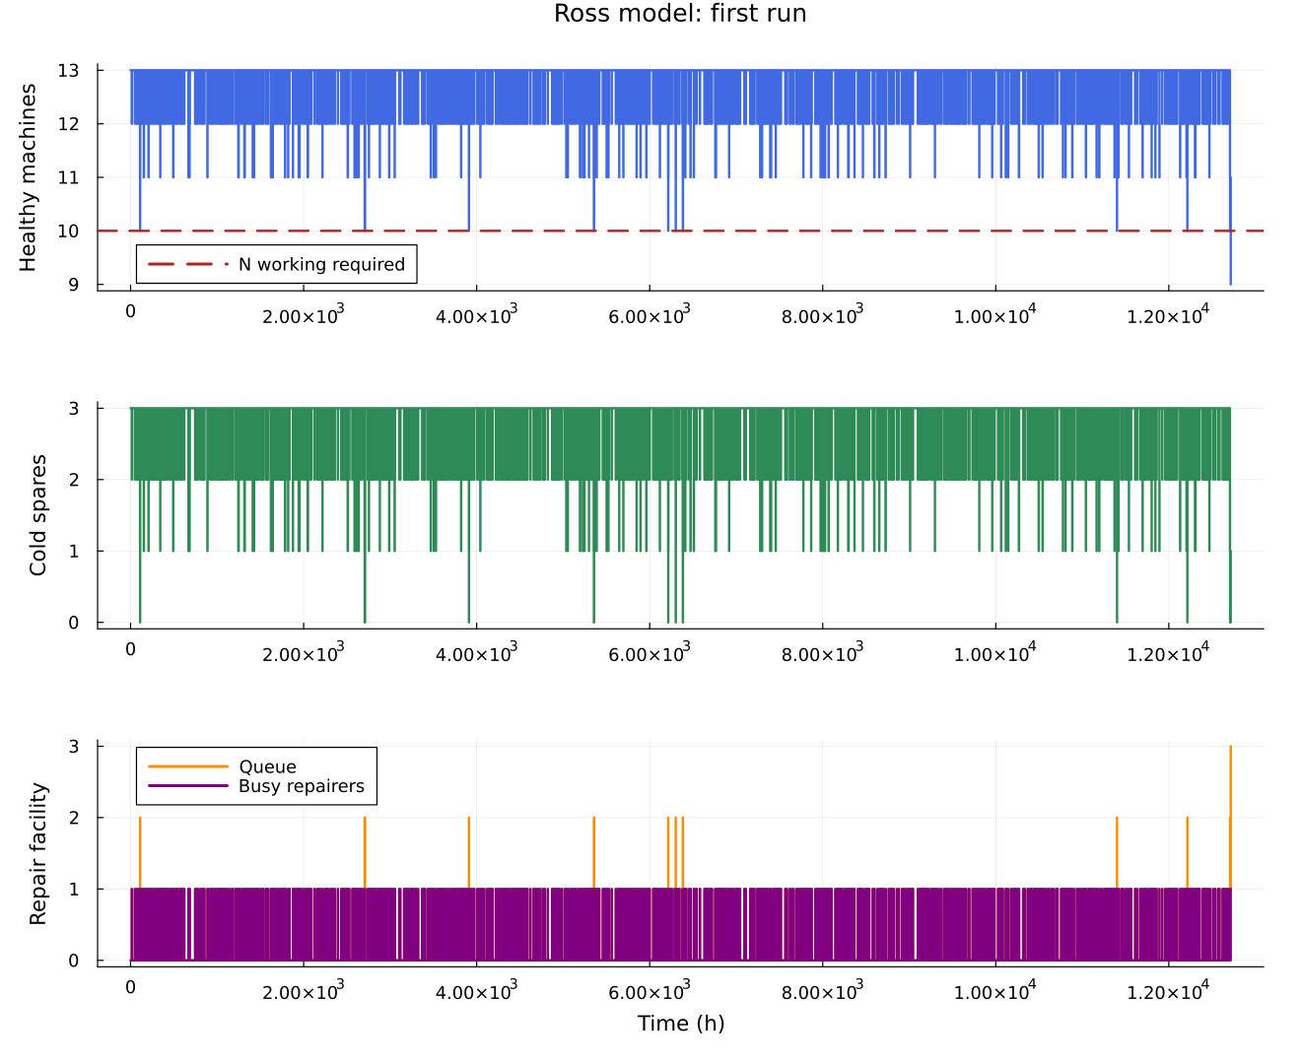
Рисунок 9: Исправные машины, холодный резерв и ремонт на полной траектории.
Большую часть первого прогона машины исправны и ремонтная очередь пуста (Рисунок 9). Сжатие 12 715 часов на одну ось скрывает подробности редкого аварийного эпизода, поэтому дополнительно показан его конец.
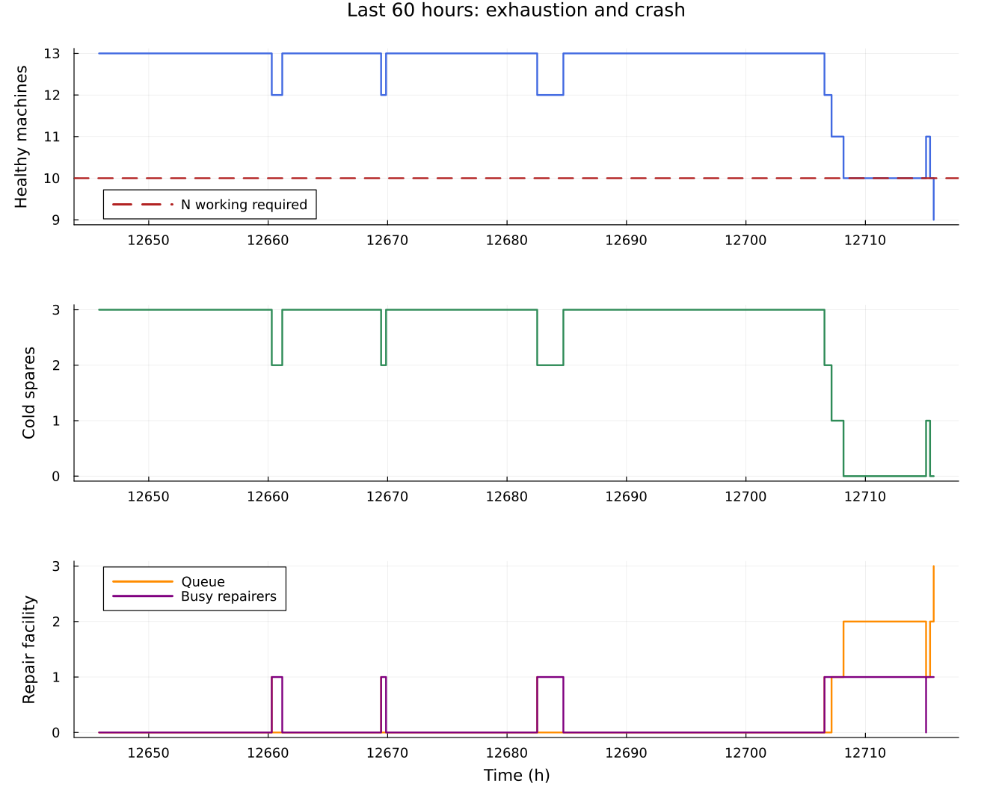
Рисунок 10: Последние 60 часов первого прогона перед аварией.
На Рисунок 10 исправных становится меньше N только в последнем переходе. Нулевой резерв до него ещё допускает работу всех десяти машин. Число работающих и резервных машин определяется из текущего числа исправных, а ёмкость ремонта никогда не превышается.
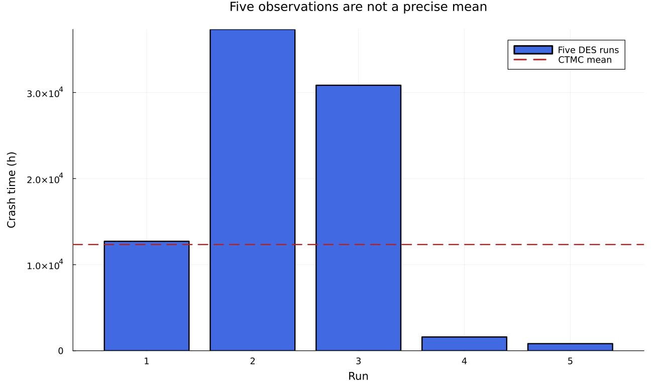
Рисунок 11: Разброс пяти времён аварии относительно аналитического среднего.
Рисунок 11 показывает сильную вариативность времени до редкой аварии. Для сопоставления загрузки и очереди с отношением аналитических ожидаемых интегралов используются объединённые оценки: Σarea_busy/(rΣT) и Σarea_queue/ΣT. Они равны 0,10064594 и 0,01121856. Среднее пяти индивидуальных отношений U не эквивалентно этому расчёту.
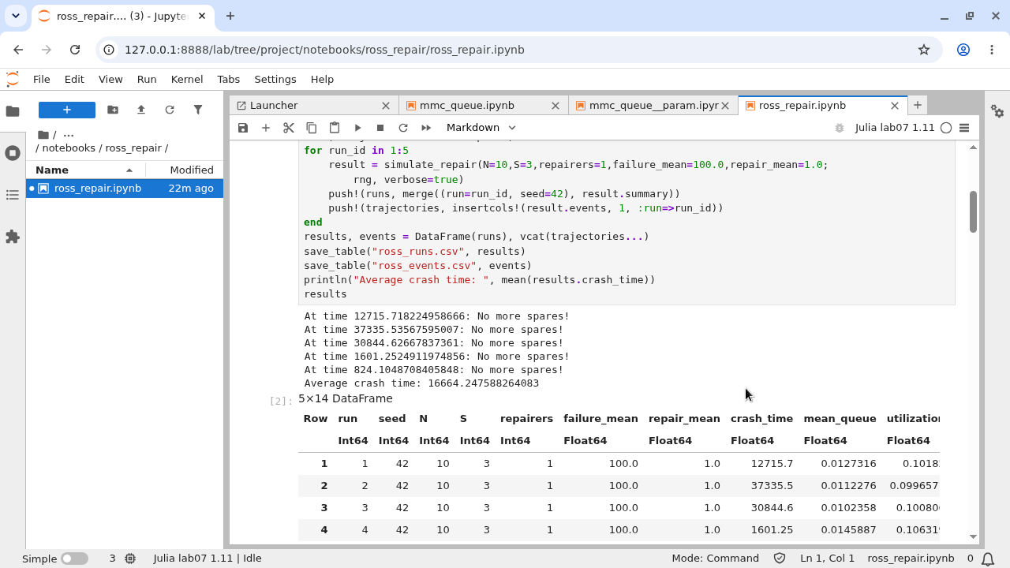
Рисунок 12: Базовая система Росса в выполненном блокноте.
В блокноте (Рисунок 12) сохранены пять результатов и таблица ожидаемых времён пребывания в состояниях аналитической цепи.

5.5 Несколько ремонтников и изменение числа машин
В параметрическом эксперименте N∈{5;10;20}, r∈{1;2;3}, S=3, F=100, G=1. Число повторов методичкой не задано; выбрано по 200 независимых прогонов на сочетание, всего 1800. Для сочетания i и повтора j seed=710000+1000i+j. Каждый прогон использует ту же процессную модель ConcurrentSim; отключено лишь сохранение большого журнала событий.
Для среднего времени приведены стандартная ошибка s/√200 и приближённый 95%-й t-интервал. Это интервалы Монте-Карло, а не жёсткие границы будущих отказов. Каждый интервал относится к отдельному сочетанию; совместная 95%-я гарантия для всех девяти строк не заявляется.
julia --project=. scripts/ross_repair__param.jl

5.5.1 Система Росса: несколько ремонтников и разное число машин
Дополнительные задания §7.3.4 и параметрическая серия §7.4.
using DrWatson
@quickactivate "project"
include(srcdir("RossRepair.jl"))
using .RossRepair
include(srcdir("experiment_support.jl"))

5.5.1.1 План независимых повторов
machine_counts, repairer_counts = [5,10,20], [1,2,3]
spares, replications = 3, 200
failure_mean, repair_mean = 100.0, 1.0
replicates, comparisons = NamedTuple[], NamedTuple[]

5.5.1.2 Моделирование и решение поглощающей марковской цепи
Для каждого сочетания — отдельные независимые seed. Все траектории выполняются теми же процессами ConcurrentSim; отключается только сохранение длинного журнала.
for (index,(N,r)) in enumerate(Iterators.product(machine_counts,repairer_counts))
rows = NamedTuple[]
for replication in 1:replications
seed = 710000+1000*index+replication
result = simulate_repair(; N, S=spares, repairers=r, failure_mean, repair_mean,
seed, record_events=false)
push!(rows,merge((experiment=index,replication=replication,seed=seed),result.summary))
end
append!(replicates,rows)
sample = DataFrame(rows)
estimate = mean_interval(sample.crash_time)
theory = analytic_repair(;N,S=spares,repairers=r,failure_mean,repair_mean)
push!(comparisons,(experiment=index,N=N,S=spares,repairers=r,replications=replications,
mean_time=estimate.mean,se=estimate.se,ci_low=estimate.ci_low,ci_high=estimate.ci_high,
theory_time=theory.mean_time,relative_error=(estimate.mean/theory.mean_time-1),
ci_contains_theory=estimate.ci_low<=theory.mean_time<=estimate.ci_high,
utilization=sum(sample.area_busy)/(r*sum(sample.crash_time)),theory_utilization=theory.utilization,
mean_queue=sum(sample.area_queue)/sum(sample.crash_time),theory_queue=theory.mean_queue))
println("N=$N, repairers=$r, runs=$replications, mean=$(round(estimate.mean;digits=2)) h")
end
results, comparison = DataFrame(replicates),DataFrame(comparisons)
save_table("ross_param_replicates.csv",results)
save_table("ross_param_comparison.csv",comparison)
select(comparison,:N,:repairers,:mean_time,:se,:ci_low,:ci_high,:theory_time,:relative_error,:ci_contains_theory)

5.5.1.3 Время до аварии: среднее, интервал и аналитика
p_time=plot(;xlabel="Working machines N",ylabel="Mean crash time (h), log scale",
yscale=:log10,title="Cold spares S=3: effect of repair capacity")
for (index,r) in enumerate(repairer_counts)
rows=filter(:repairers=>==(r),comparison)
color=[:royalblue,:seagreen,:darkorange][index]
plot!(p_time,rows.N,rows.mean_time; yerror=(rows.mean_time-rows.ci_low,rows.ci_high-rows.mean_time),
color,marker=:circle,label="DES, r=$r; 95% CI")
plot!(p_time,rows.N,rows.theory_time;color,linestyle=:dash,label="CTMC, r=$r")
end
savefig(p_time,imagepath("09-plot.png"))
display(p_time)

5.5.1.4 Интегральная загрузка и очередь ремонта
p_util=plot(;xlabel="Working machines N",ylabel="Utilization per repairer",title="Time-weighted repair load")
p_queue=plot(;xlabel="Working machines N",ylabel="Mean repair queue",title="Waiting machines")
for (index,r) in enumerate(repairer_counts)
rows=filter(:repairers=>==(r),comparison)
color=[:royalblue,:seagreen,:darkorange][index]
plot!(p_util,rows.N,rows.utilization;color,marker=:circle,label="DES r=$r")
plot!(p_util,rows.N,rows.theory_utilization;color,linestyle=:dash,label="CTMC r=$r")
plot!(p_queue,rows.N,rows.mean_queue;color,marker=:circle,label="DES r=$r")
plot!(p_queue,rows.N,rows.theory_queue;color,linestyle=:dash,label="CTMC r=$r")
end
p_monitor=plot(p_util,p_queue;layout=(1,2),size=(1200,600))
savefig(p_monitor,imagepath("10-plot.png"))
display(p_monitor)
select(comparison,:N,:repairers,:utilization,:theory_utilization,:mean_queue,:theory_queue)

5.5.1.5 Проверка утверждения о числе резервных машин
Это аналитическое дополнение, не ещё одна имитационная серия.
reserve_check=DataFrame([(N=10,S=S,repairers=1,mean_time=analytic_repair(S=S).mean_time,
recurrence=one_repair_mean(10,S,100.0,1.0)) for S in 0:5])
save_table("ross_reserve_analytic.csv",reserve_check)
reserve_check
Таблица 5: Двести независимых прогонов для каждого сочетания
N | r | Среднее, ч | 95%-й интервал, ч | Аналитика, ч | Откл., %
5 | 1 | 187 130,07 | [156 084,66;218 175,48] | 177 280 | +5,56%
10 | 1 | 12 102,43 | [10 376,68;13 828,18] | 12 340 | −1,93%
20 | 1 | 985,02 | [841,35;1128,69] | 970 | +1,55%
5 | 2 | 700 789,78 | [599 640,22;801 939,34] | 690 080 | +1,55%
10 | 2 | 52 858,15 | [45 406,95;60 309,35] | 46 540 | +13,58%
20 | 2 | 3331,38 | [2865,76;3797,00] | 3395 | −1,87%
5 | 3 | 1 003 502,75 | [852 486,56;1 154 518,93] | 1 026 480 | −2,24%
10 | 3 | 67 627,88 | [57 439,49;77 816,27] | 68 640 | −1,47%
20 | 3 | 4749,87 | [4050,57;5449,16] | 4920 | −3,46%

Все девять интервалов в этой серии накрыли соответствующее аналитическое ожидание (Таблица 5). Это наблюдаемый результат, а не требование к любой будущей выборке. Наибольшее относительное отклонение среднего составило +13,58% при N=10 и r=2; стандартная ошибка там равна 3778,58 часа, поэтому точечное расхождение не противоречит приведённому интервалу.
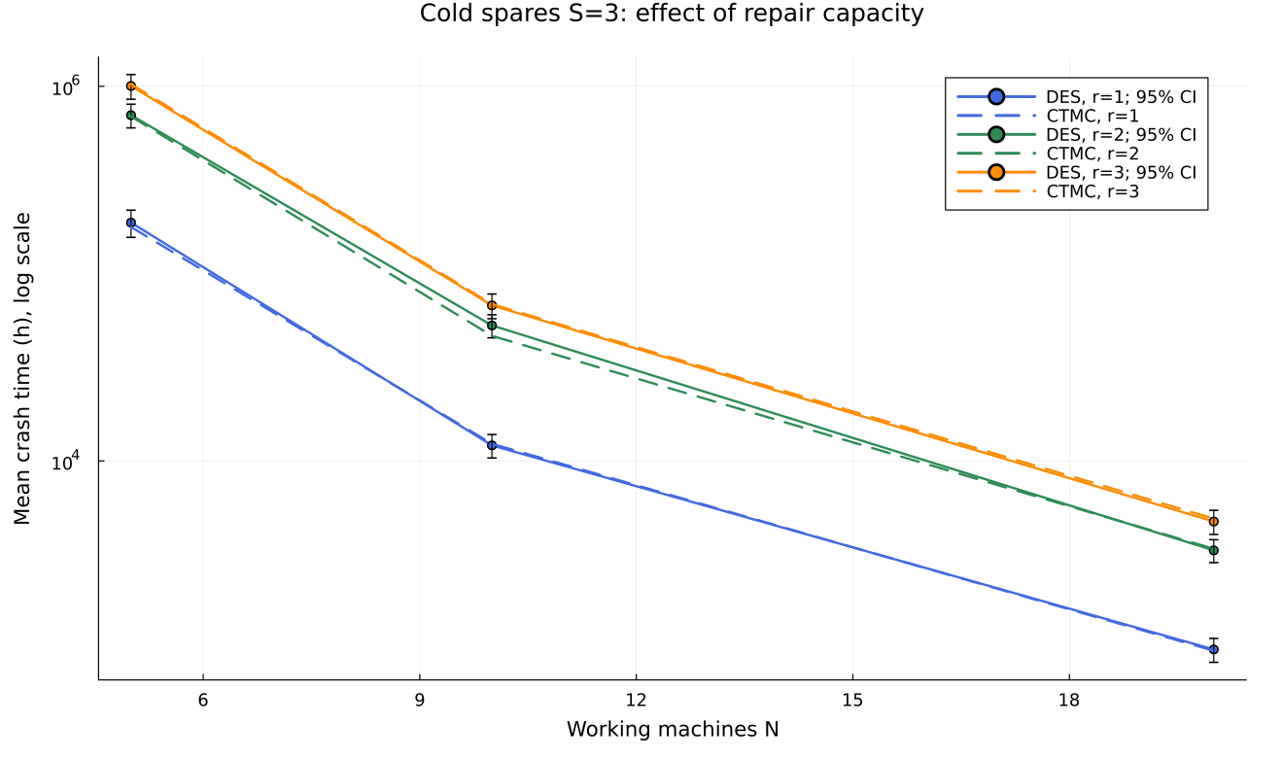
Рисунок 13: Влияние числа машин и ремонтников на среднее время аварии.
При увеличении N суммарный поток отказов N/F растёт, а S и ремонтная мощность остаются прежними, поэтому система теряет резерв быстрее. Дополнительные ремонтники уменьшают вероятность накопления S+1 отказов. Логарифмическая ось на Рисунок 13 нужна из-за разных порядков времени, а отрезки показывают интервалы среднего, не разброс отдельных прогонов.
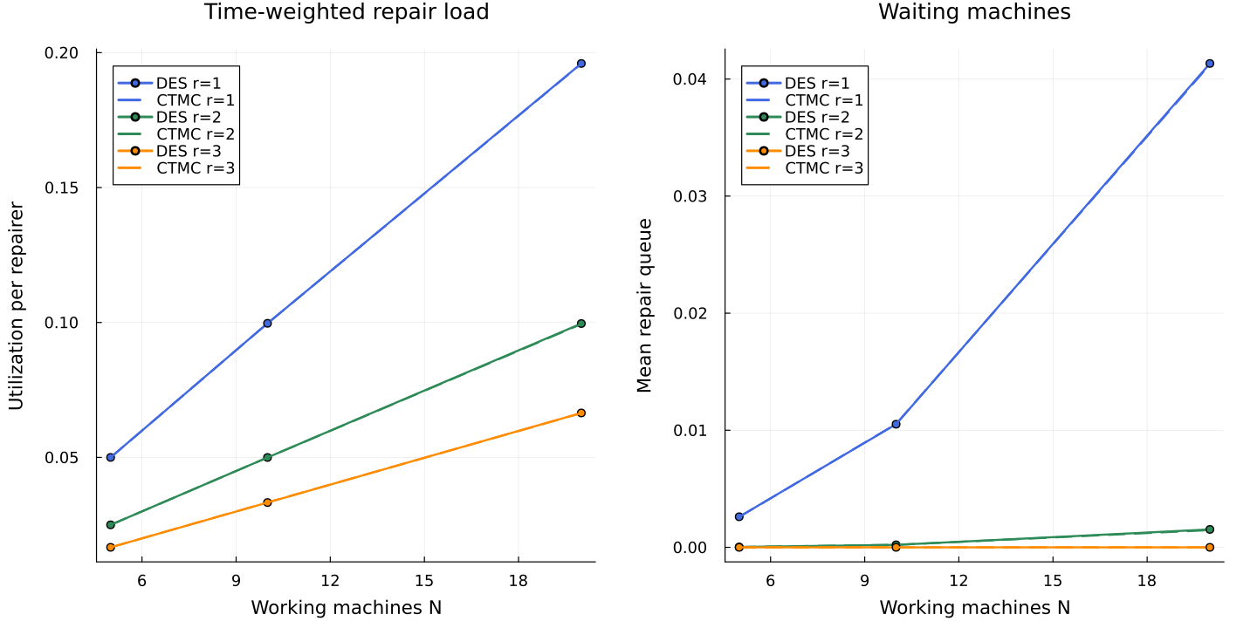
Рисунок 14: Загрузка ремонтников и очередь: имитация и аналитика.
Рисунок 14 сопоставляет объединённые интегральные оценки с поглощающей цепью. При r=3 и S=3 очередь до аварии тождественно пуста: каждая из максимум трёх неисправных машин сразу получает ремонтника. Четвёртый отказ уже завершает эксперимент и не создаёт положительного по длительности участка ожидания. Нулевая очередь здесь не означает нулевую вероятность аварии.
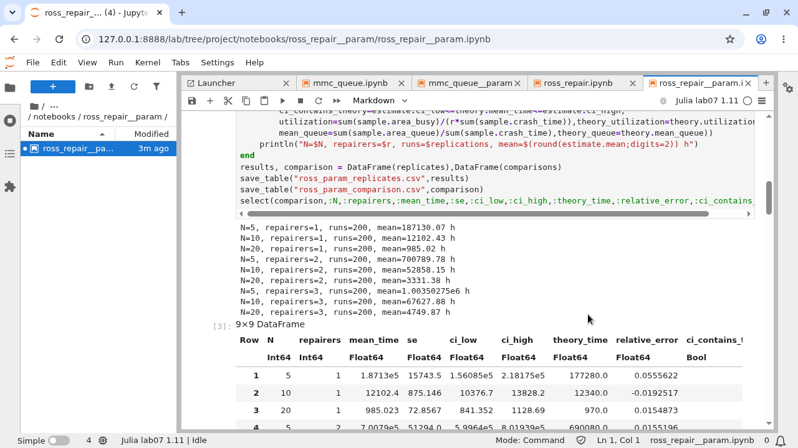
Рисунок 15: Параметрическая система Росса: результаты 1800 прогонов.
Блокнот (Рисунок 15) содержит таблицы оценок, интервалы, аналитику и графики. Отдельная аналитическая таблица меняет S от 0 до 5 при N=10 и r=1. Этот расчёт не выдаётся за дополнительную имитационную серию: он служит проверкой влияния резерва и рекуррентной формулы.

5.6 Уточнения к примеру практикума
Средние времена 100 и 1 час нельзя трактовать как интенсивности. При исходных параметрах ремонт занимает в среднем 1 час, а отказы всего работающего парка разделены в среднем 10 часами. Поэтому качественное утверждение о медленном ремонте относительно отказов не соответствует числам данного примера.
Увеличение резерва до S=5 при одном ремонтнике даёт аналитически E[T]=1 234 560 часов, а не несколько сотен часов. Значение проверено матричным решением и независимой рекуррентной формулой. Зависимость сильно нелинейна: пока ремонт успевает устранять обычные отказы, авария требует редкой последовательности их накопления.
Объявление SEED=150 при фактически используемом 42 описано явно. Критерий аварии уточнён как переход к N−1 исправным машинам. Корректные операции request/unlock сохранены по актуальному API; логика резервирования и ремонта не заменена другой моделью.

6. Литературные исходники и блокноты
Файл scripts/tangle.jl создаёт для каждого из четырёх литературных сценариев чистый Julia-код, исполняемый QMD и IPYNB. Для отчёта также создаётся вариант *-report.qmd с обычными Julia-листингами. Это позволяет включить весь сценарий в тематический раздел, не перезапуская тысячи моделирований при каждой правке текста отчёта.
Literate.script(source, scriptsdir(name); name, credit=false)
Literate.notebook(source, projectdir("notebooks", name); name,
execute=false, credit=false, postprocess=nb -> begin
nb["metadata"]["kernelspec"] = Dict("language"=>"julia",
"name"=>"julia-lab07-1.11",
"display_name"=>"Julia lab07 1.11")
nb
end)
Literate.markdown(source, dest; name,
flavor=Literate.QuartoFlavor(), credit=false)
Листинг 4 — Получение производных форматов, scripts/tangle.jl.
Первоначальный execute=false относится только к созданию структуры IPYNB. После этого make notebooks действительно выполняет каждый блокнот через ядро Julia. Сохраняются счётчики выполнения и выходы всех кодовых ячеек. Команда make docs исполняет QMD и создаёт HTML-документацию. Все четыре *-report.qmd включены непосредственно в соответствующие разделы данного отчёта, а не заменены вручную выбранными выдержками.
Таблица 6: Проверка выполненных Julia-блокнотов
Блокнот | Кодовых ячеек | Счётчики | Ошибки
mmc_queue.ipynb | 6 | 1–6 | 0
mmc_queue__param.ipynb | 6 | 1–6 | 0
ross_repair.ipynb | 6 | 1–6 | 0
ross_repair__param.ipynb | 6 | 1–6 | 0

В каждом блокноте проверены все шесть кодовых ячеек (Таблица 6): счётчики не пусты, исключений выполнения нет, таблицы и графики сохранены.
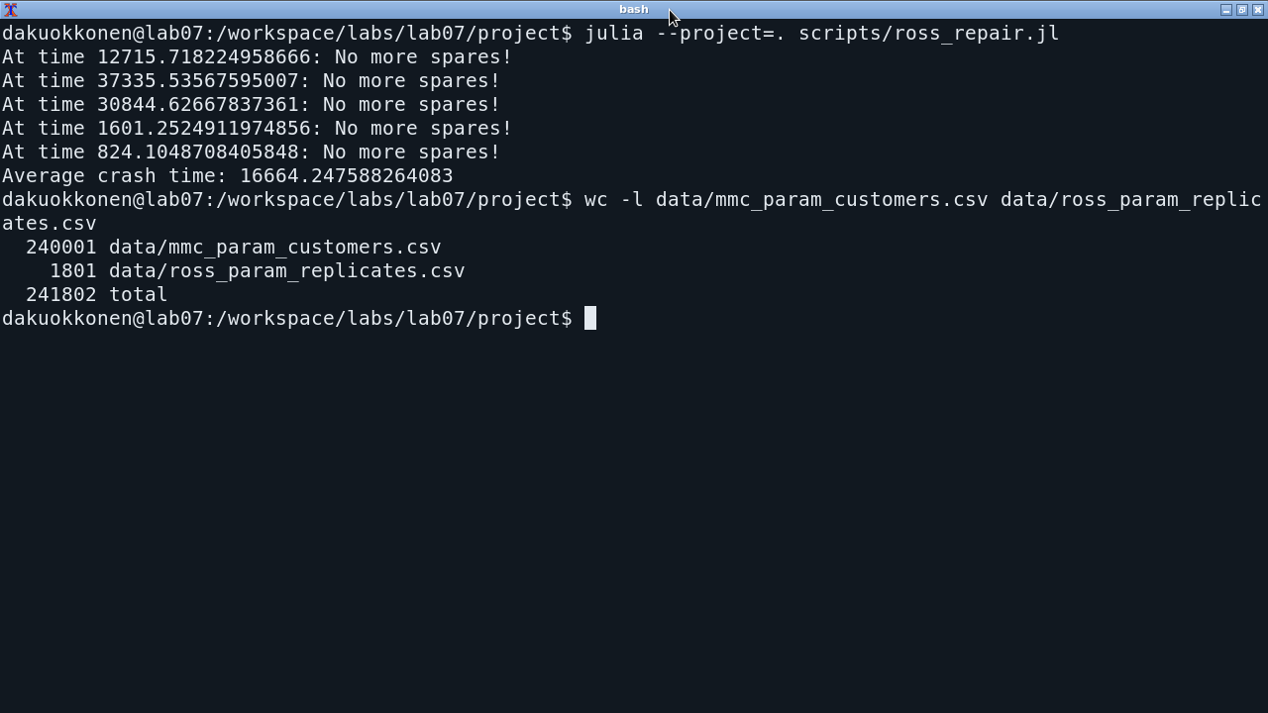
Рисунок 16: Командное выполнение сценариев и проверка результатов.
Вывод запуска (Рисунок 16), содержимое CSV и выходы блокнотов проверяются раздельно: наличие файла без результата выполнения не считается завершённым экспериментом.

7. Проверки и ограничения
test/runtests.jl содержит 221 проверку в четырёх группах. Для очереди проверены причинный порядок arrival≤start≤departure, FIFO, ограничения ресурса, отсутствие отрицательной очереди, обслуживание всех заявок, повторяемость seed и тождества площадей под траекториями. Для стационарной теории проверены M/M/1, Эрланг C и запрет стационарных оценок при перегрузке.
Для системы Росса проверены все пять контрольных времён, сохранение общего числа машин, работа N машин до аварии, capacity ремонтников и временные интегралы. Отдельно проверены S=0, N=1 и r=1…3. Аналитика сверена с рекуррентной формулой на 24 сочетаниях N и S; проверены положительность времён и остаток Qm+1.
@test all(c.arrival .<= c.start .<= c.departure)
@test issorted(c.start)
@test all(0 .<= e.busy .<= 2)
@test isapprox(sum(c.wait),
sum(diff(e.time).*e.queue[1:end-1]); rtol=1e-12)
@test analytic_repair().mean_time ≈ 12340
@test analytic_repair(N=5,S=0).mean_time ≈ 100/5
@test analytic_repair(repairers=3).mean_queue == 0
Листинг 5 — Фрагменты независимых проверок, test/runtests.jl.
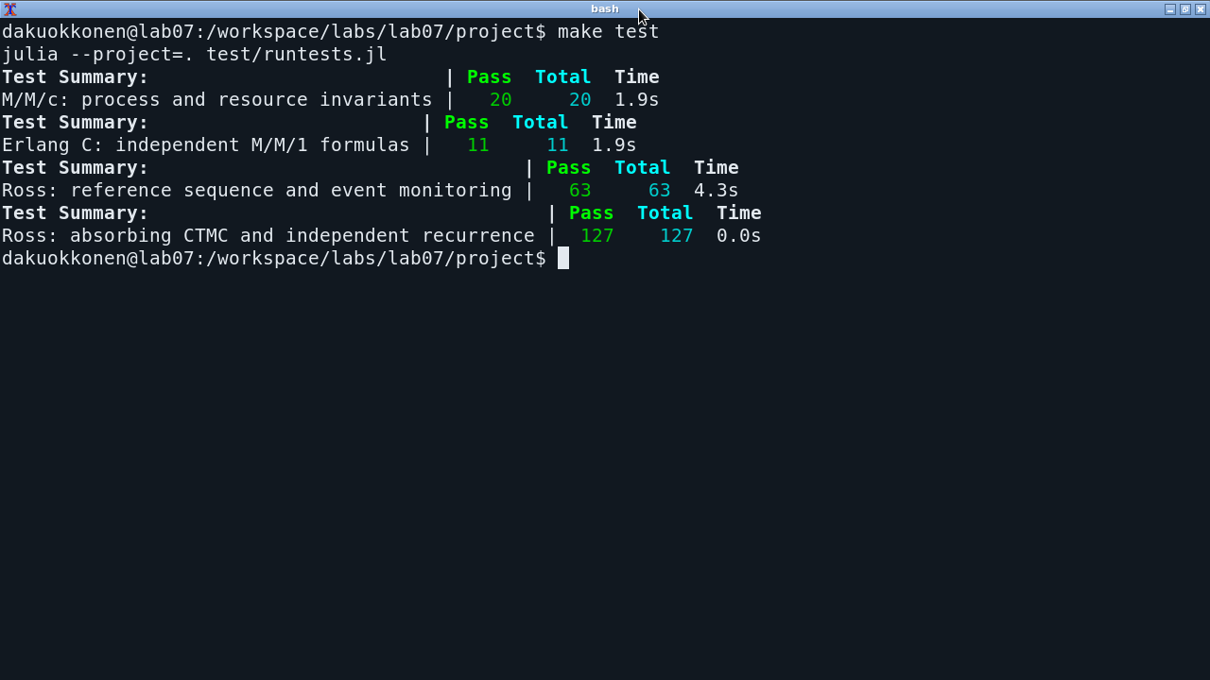
Рисунок 17: Результат выполнения тестов Julia.
Тесты на Рисунок 17 подтверждают программные инварианты, но не устраняют статистическую погрешность. В M/M/c использован один длинный прогон на сочетание; редкое ожидание при низкой загрузке оценено менее точно. В модели Росса 200 повторов существенно содержательнее пяти, однако интервалы среднего остаются приближёнными. Аналитические формулы опираются на независимые экспоненциальные времена и холодный резерв; при старении, общих причинах отказов или отказах резервных машин эта цепь уже не описывает систему без изменения состояний и переходов.

8. Выводы
Две модели реализованы средствами одного событийного механизма, но отвечают на разные вопросы. M/M/c показывает накопление ожидания при приближении входного потока к пропускной способности. Система Росса связывает число резервных машин и ремонтную мощность со временем до потери работоспособности.
Для M/M/c выполнены исходные десять клиентов и двенадцать параметрических опытов. Разделены короткий переходный запуск, устойчивые режимы и перегрузка. При λ=0,9 добавление третьего канала уменьшило наблюдаемое ожидание с 9,128937 до 0,567654. Средние по состояниям получены интегрированием межсобытийных интервалов; конечные расхождения закона Литтла сохранены как диагностические результаты.
В системе Росса воспроизведены пять исходных времён аварии, построены траектории исправных и резервных машин, загрузки и очереди ремонта. Параметрическая серия содержит 1800 независимых прогонов для девяти сочетаний числа машин и ремонтников. Сравнение выполнено с поглощающей марковской цепью, дающей E[T]=12 340 часов для базовых условий. Показано, почему отсутствие свободного резерва ещё не равно аварии и почему среднее пяти наблюдений нельзя считать точным математическим ожиданием.
Четыре литературных сценария согласованы с чистыми Julia-файлами, выполненными блокнотами и QMD-документацией. Полученные данные, рисунки, листинги и аналитические ограничения связаны в одном исследовании.

Источники
1. Королькова А. В., Кулябов Д. С. Имитационное моделирование. Практикум. Глава 7 «Дискретно-событийное моделирование», с. 209–219.
2. ConcurrentSim.jl. M/M/c queueing system. https://juliadynamics.github.io/ConcurrentSim.jl/stable/examples/mmc/.
3. ConcurrentSim.jl. A discrete event example (Ross). https://juliadynamics.github.io/ConcurrentSim.jl/stable/examples/ross/.
4. ConcurrentSim.jl. API. https://juliadynamics.github.io/ConcurrentSim.jl/stable/api/.
5. Literate.jl. File formats and output. https://fredrikekre.github.io/Literate.jl/v2/.
6. Quarto. Scientific and technical publishing. https://quarto.org/docs/.

